

ТЕСТОВОЕ ЗАДАНИЕ
на вакансию
Программист C++

Общие условия:
- Написать простую игру
- Инструментарий: язык С++
- Обязательно использование средств ООП
- Визуальная часть с использованием DirectX/OpenGL - на выбор.
- Вы можете использовать сторонний игровой движок по вашему выбору (HGE, SFML или любой другой кроссплатформенный).

Если решите использовать HGE, то здесь сам движок и основная информация:
http://kvakvs.github.io/hge/
https://gamesmaker.ru/files/hge-doc-ru/index.html?main_overview.html

Критерии оценки:
Оцениваться будет знание и использование средств ООП, аккуратность, продуманность алгоритмов. Важно, чтобы ваш код было легко читать.
В плане графики и дизайна - всё на ваше усмотрение.

Суть игры:
После расстановки фигур на шахматной доске по очереди ходит игрок и AI. Во время хода каждый может переместить одну фигуру. Фигуры можно перемещать только на одну клетку (вверх, вниз, влево, вправо). В одну клетку можно поставить только одну фигуру. Побеждает тот, кто первый расставит все свои фигуры на место фигур противника.

Расстановка фигур в начале игры:
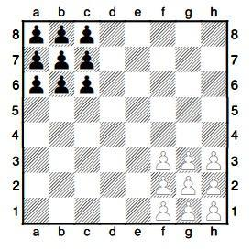

Желаем успехов! =)

